问题2：CC2642做DTM测试，在例程C:\ti\simplelink_cc13xx_cc26xx_sdk_6_20_00_29\examples\rtos\CC26X2R1_LAUNCHXL\ble5stack\host_test中，串口使用的是DIO2(RX)和3(TX)，增加任务循环发送固定字节，实际打印值与设置值不一致，是哪里的问题？
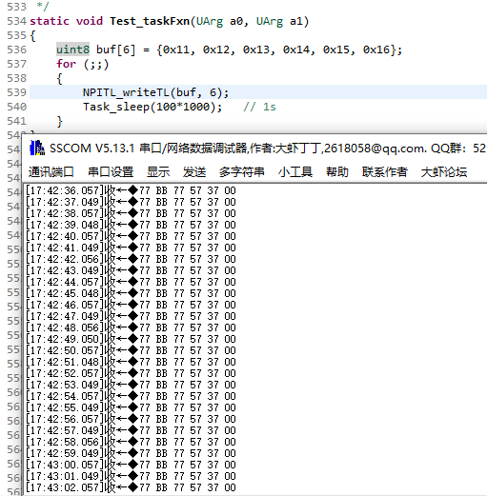

问题1：DTM实验对应的例程是C:\ti\simplelink_cc13xx_cc26xx_sdk_6_20_00_29\examples\rtos\CC26X2R1_LAUNCHXL\ble5stack\host_test，蓝牙芯片CC2642与其他MCU芯片通过串口连接，程序下载到CC2642后如何测试芯片定频效果呢？其他MCU应该发哪些指令以及指令格式是什么样的？DTM测试应该有哪些指令？

